Login phân quyền
User
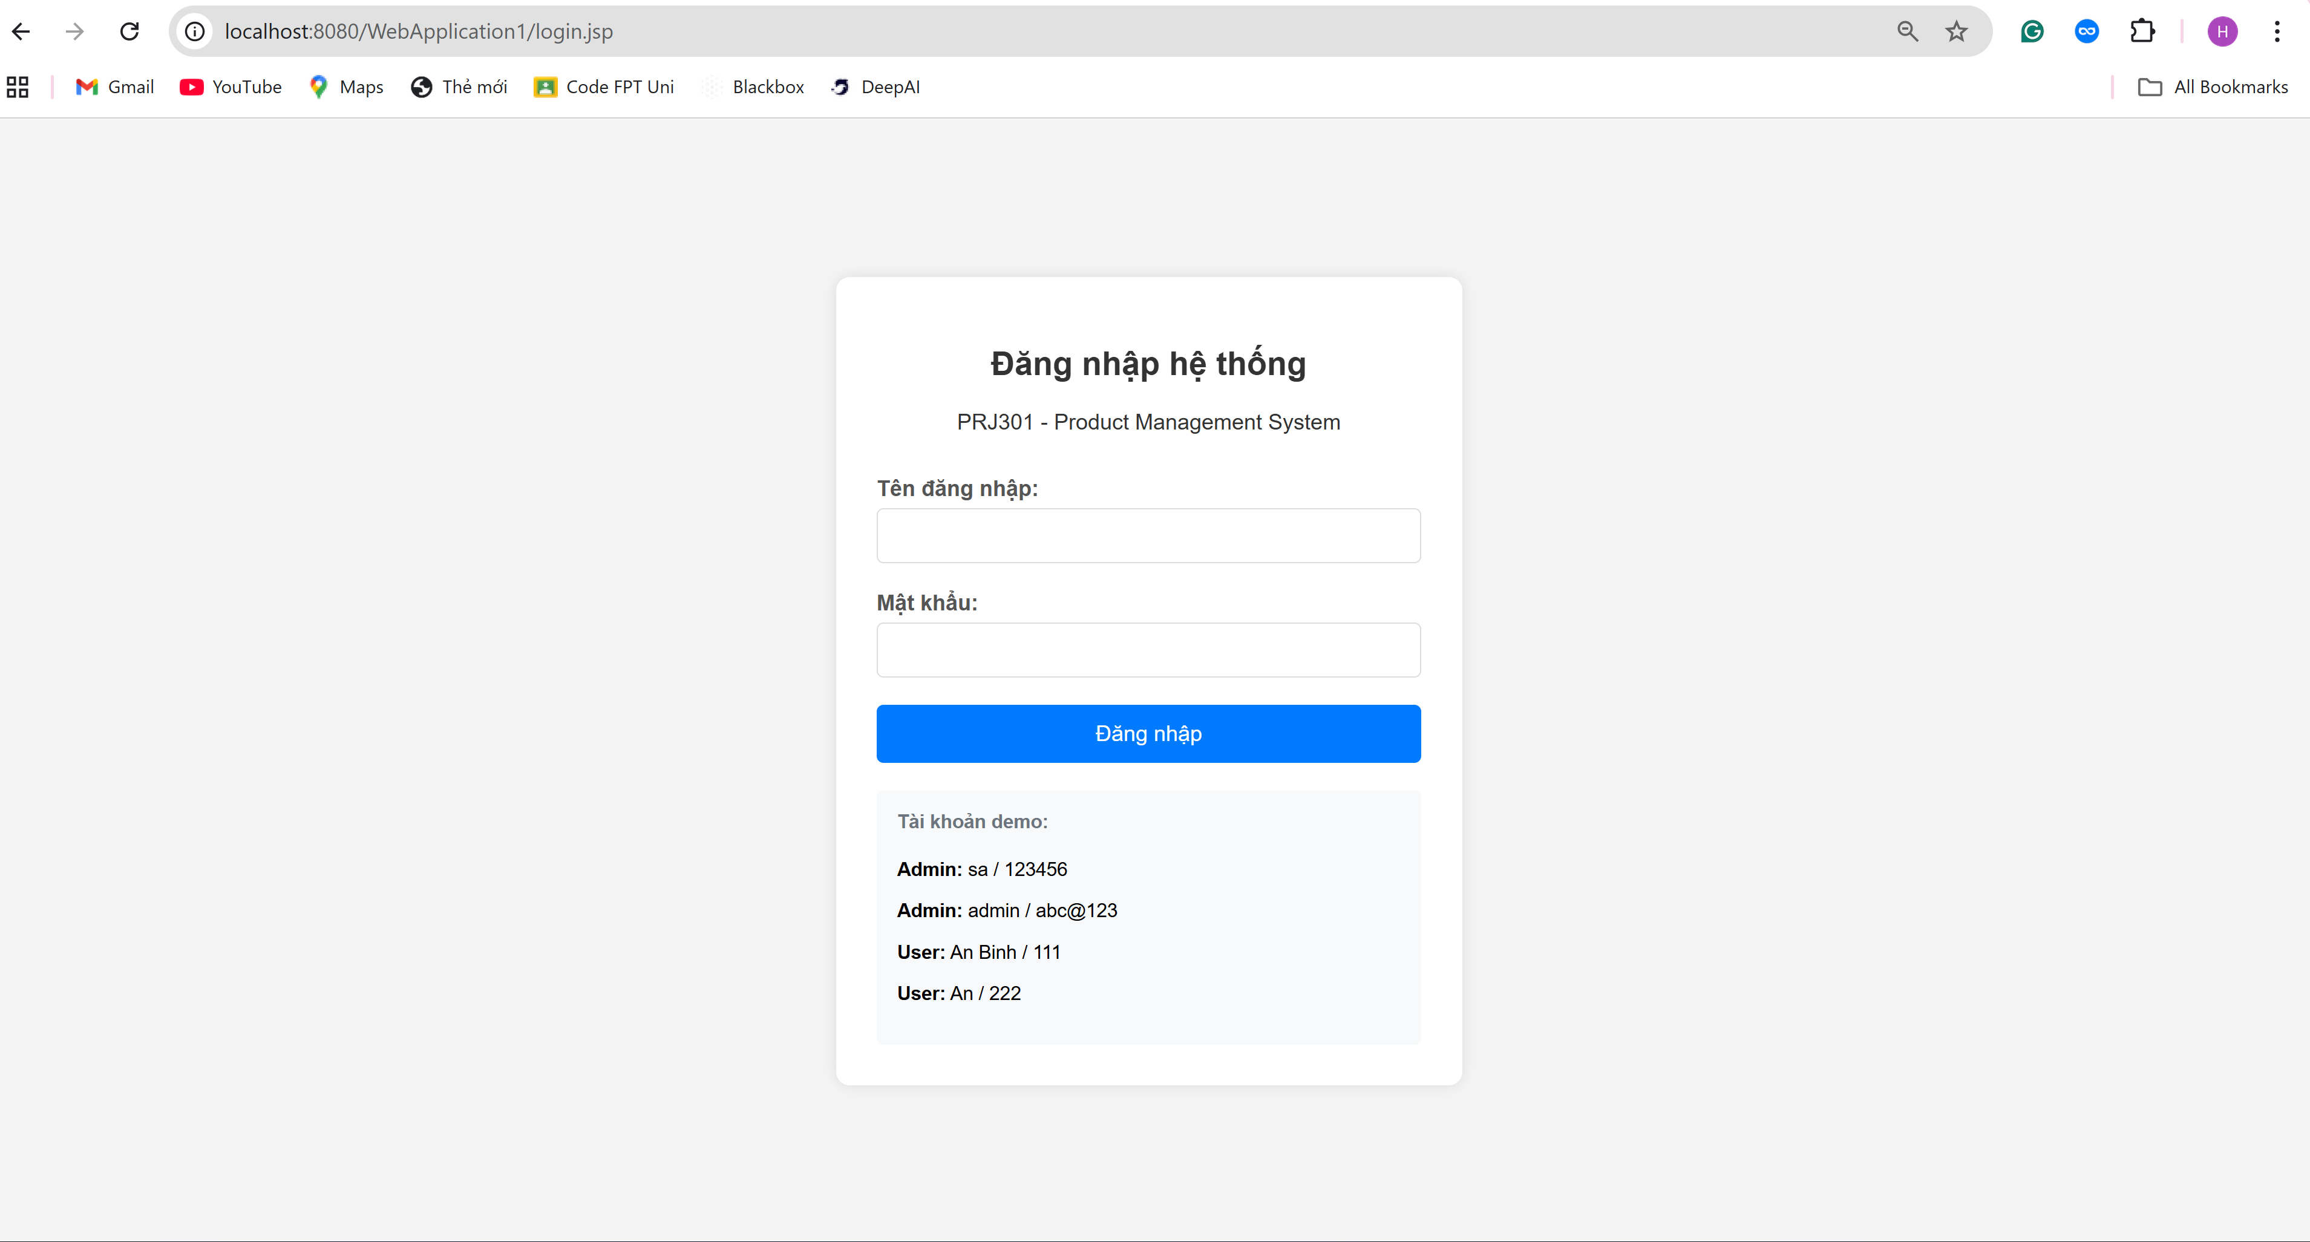
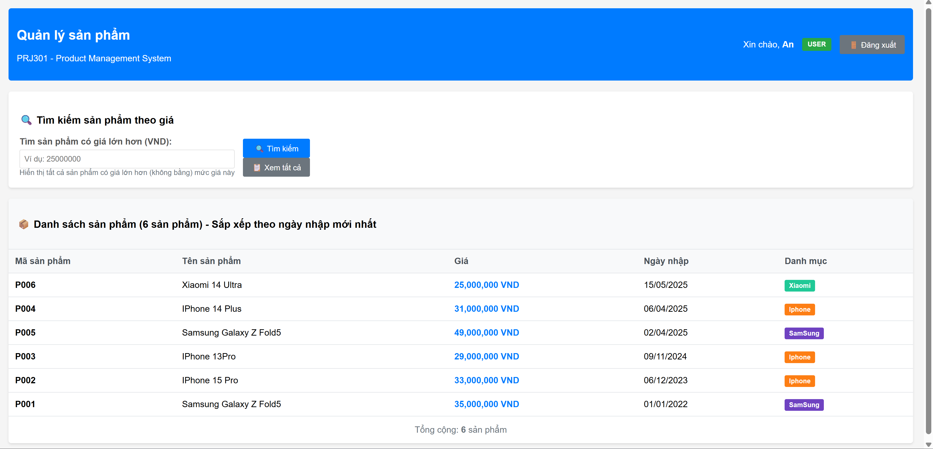
Admin
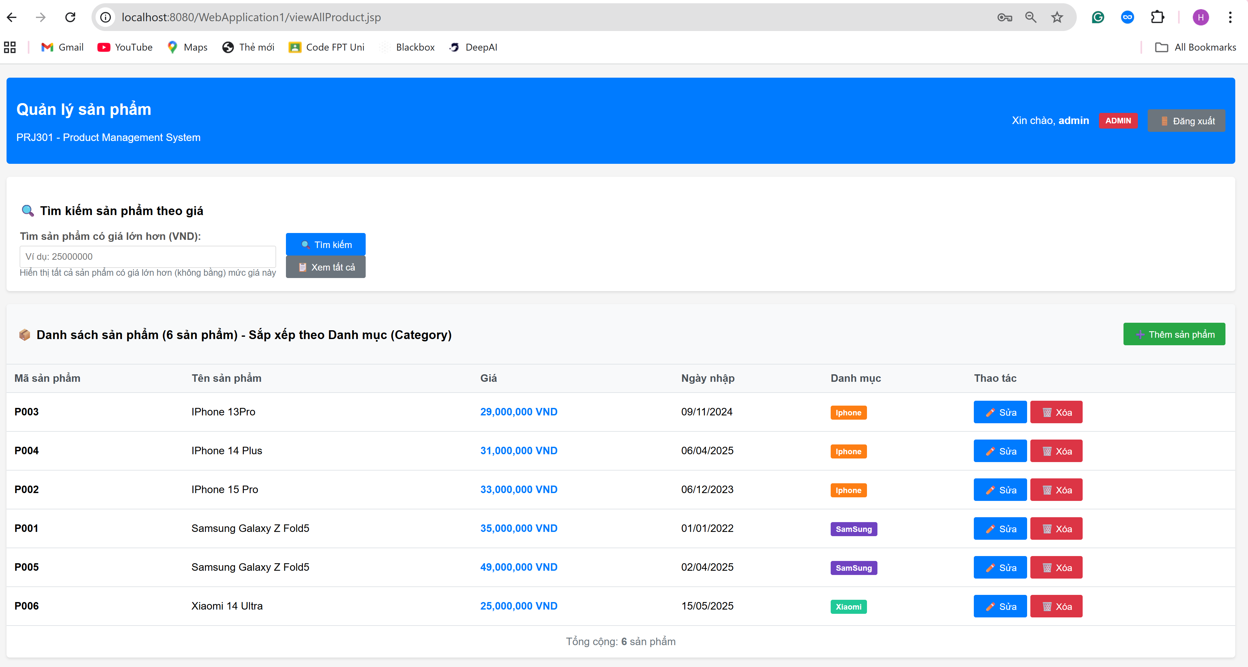
Chức năng search tìm kiếm Sản phẩm với mức giá lớn hơn mức giá mà người dùng nhập

Search 25,000,000 VND ra 5 sản phẩm
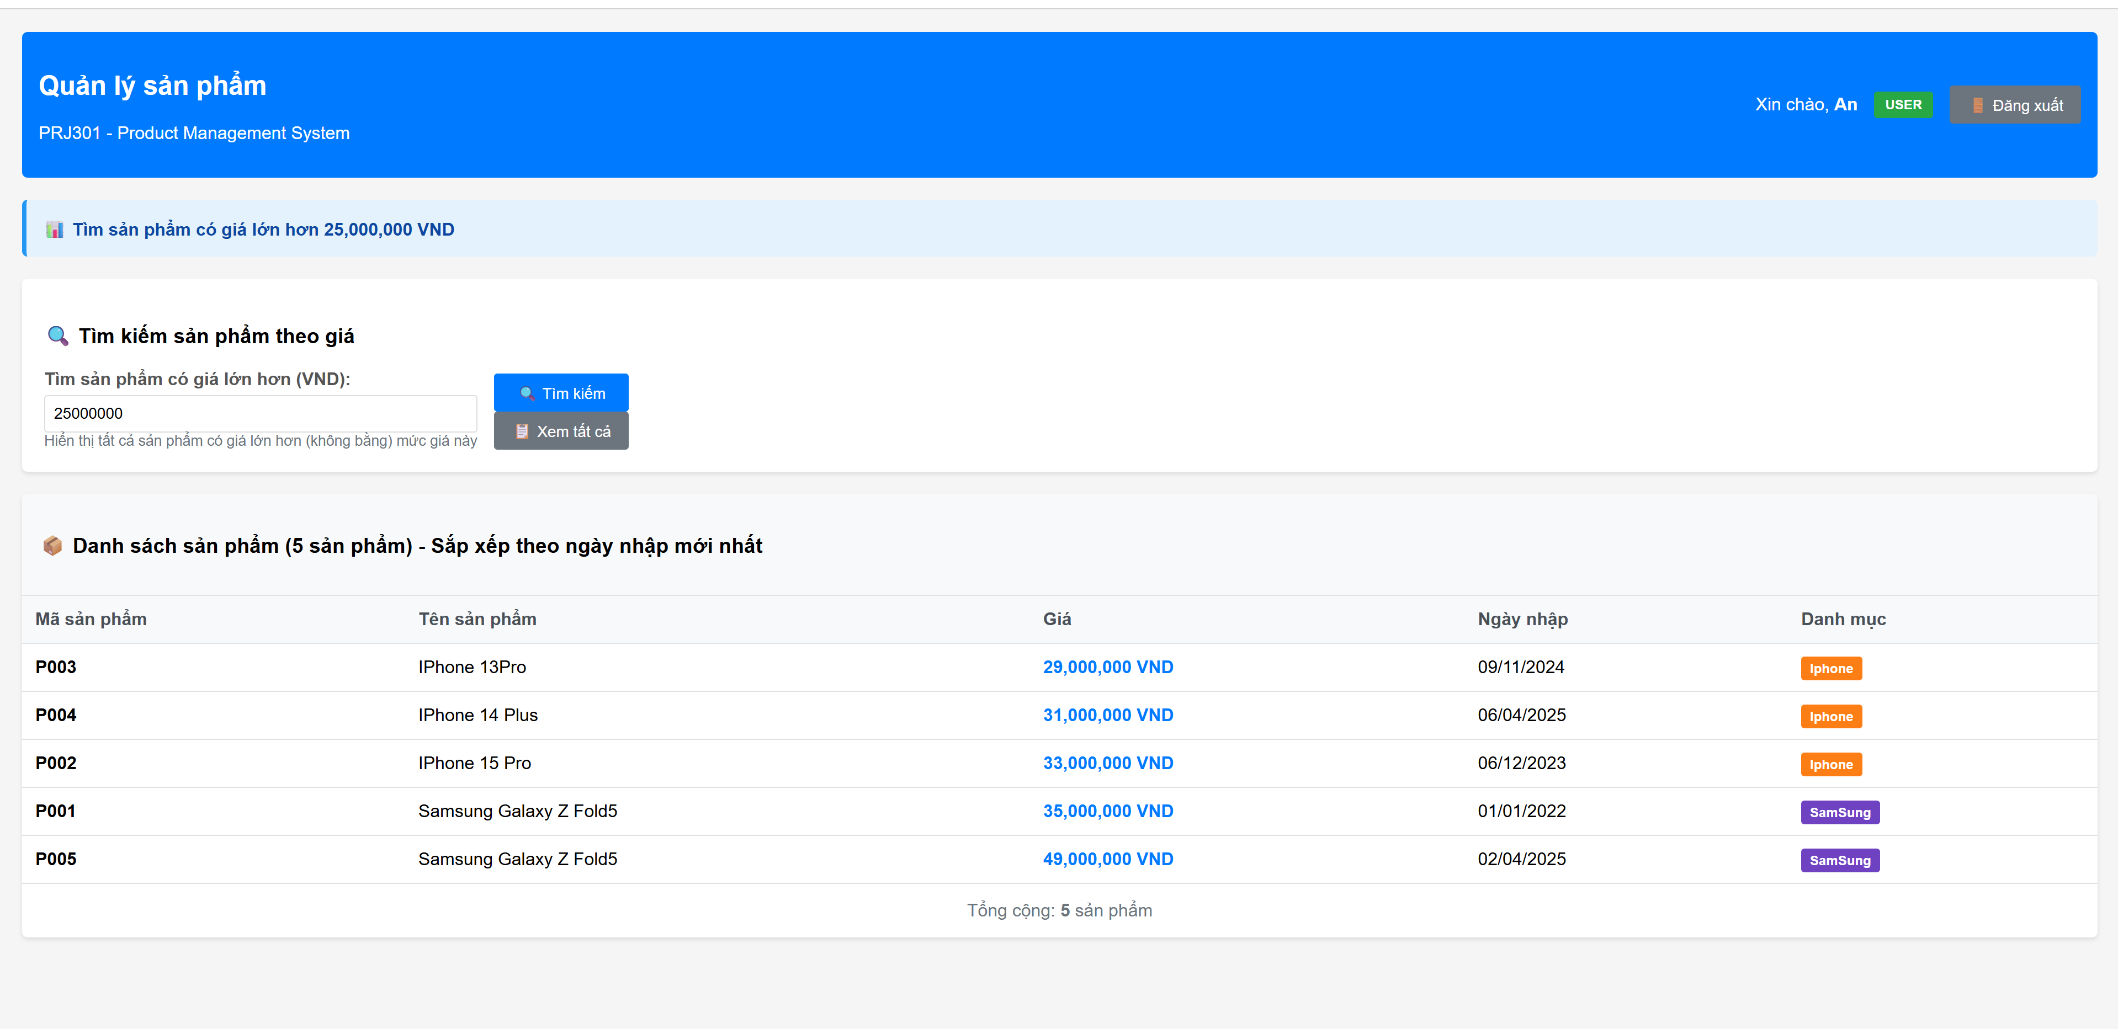
Search 49,000,000 VND không ra sẩn phẩm nào



CRUD đối với Admin
Create
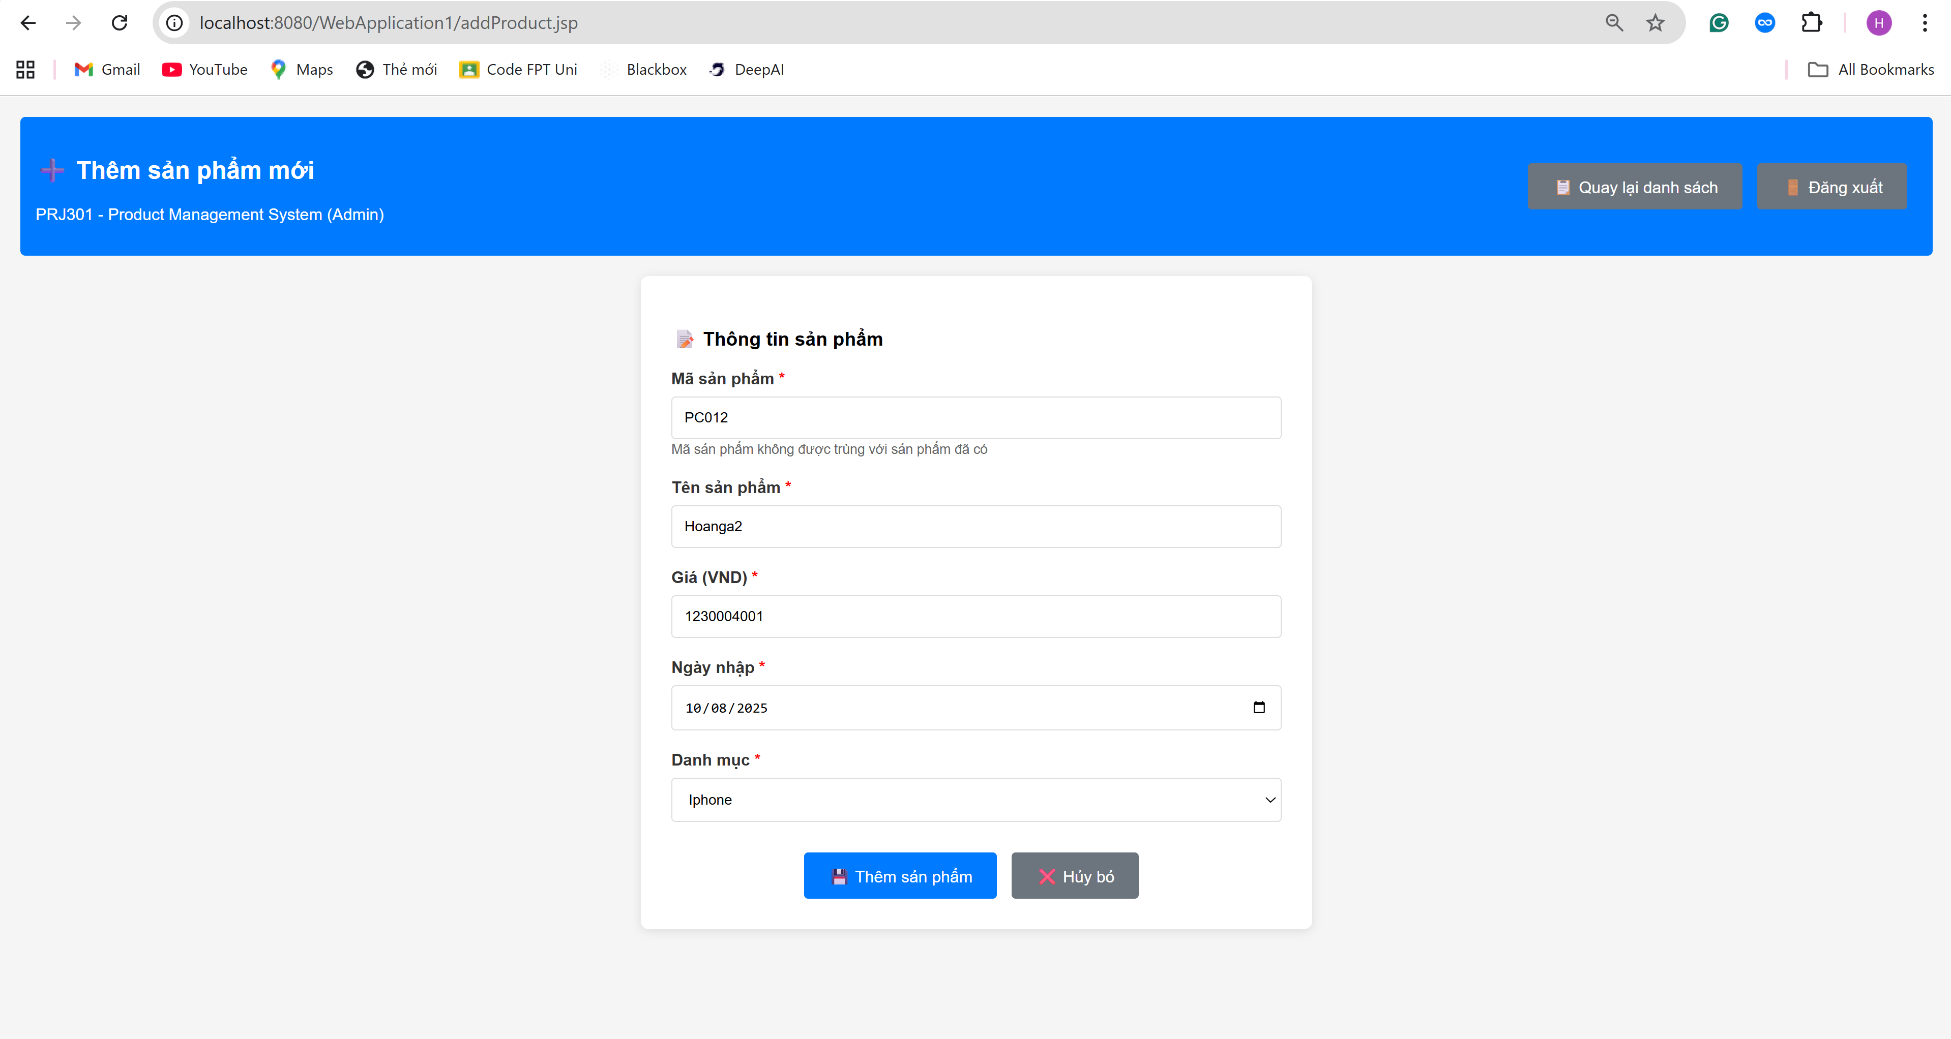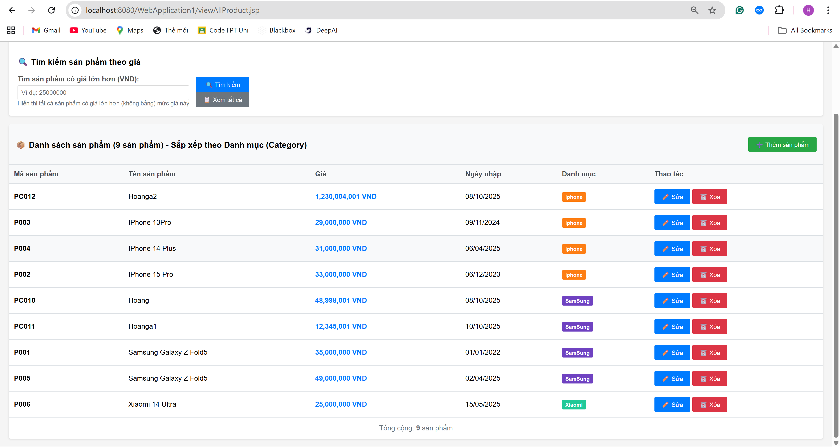
Update PC012

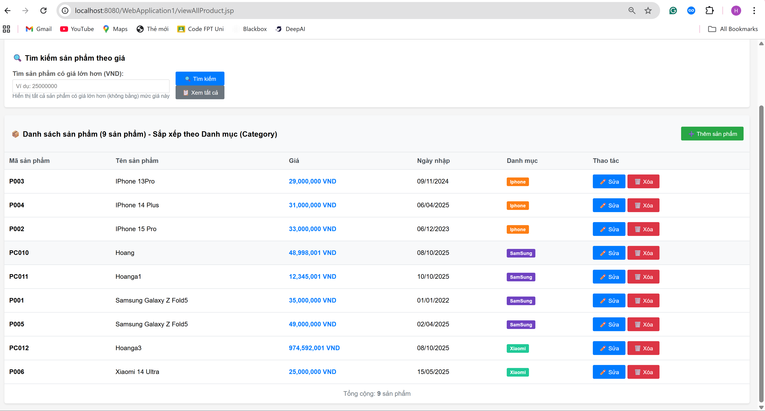
Delete PC012 và PC011
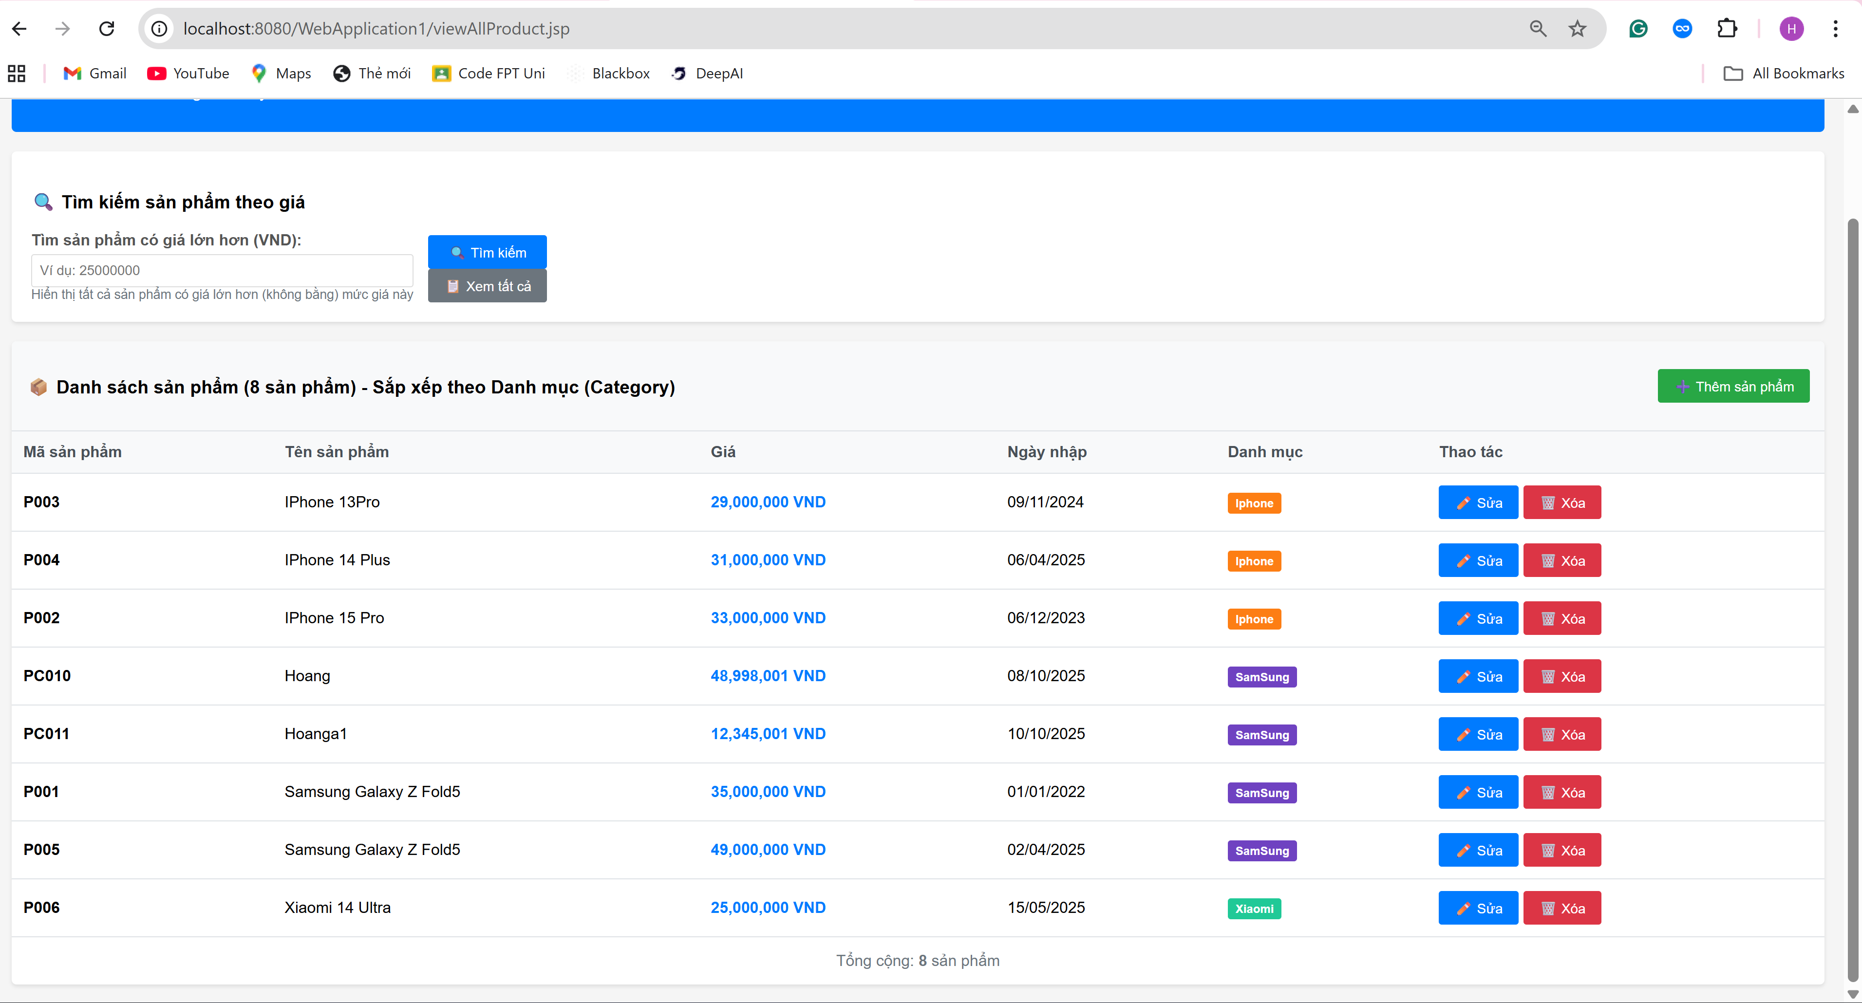
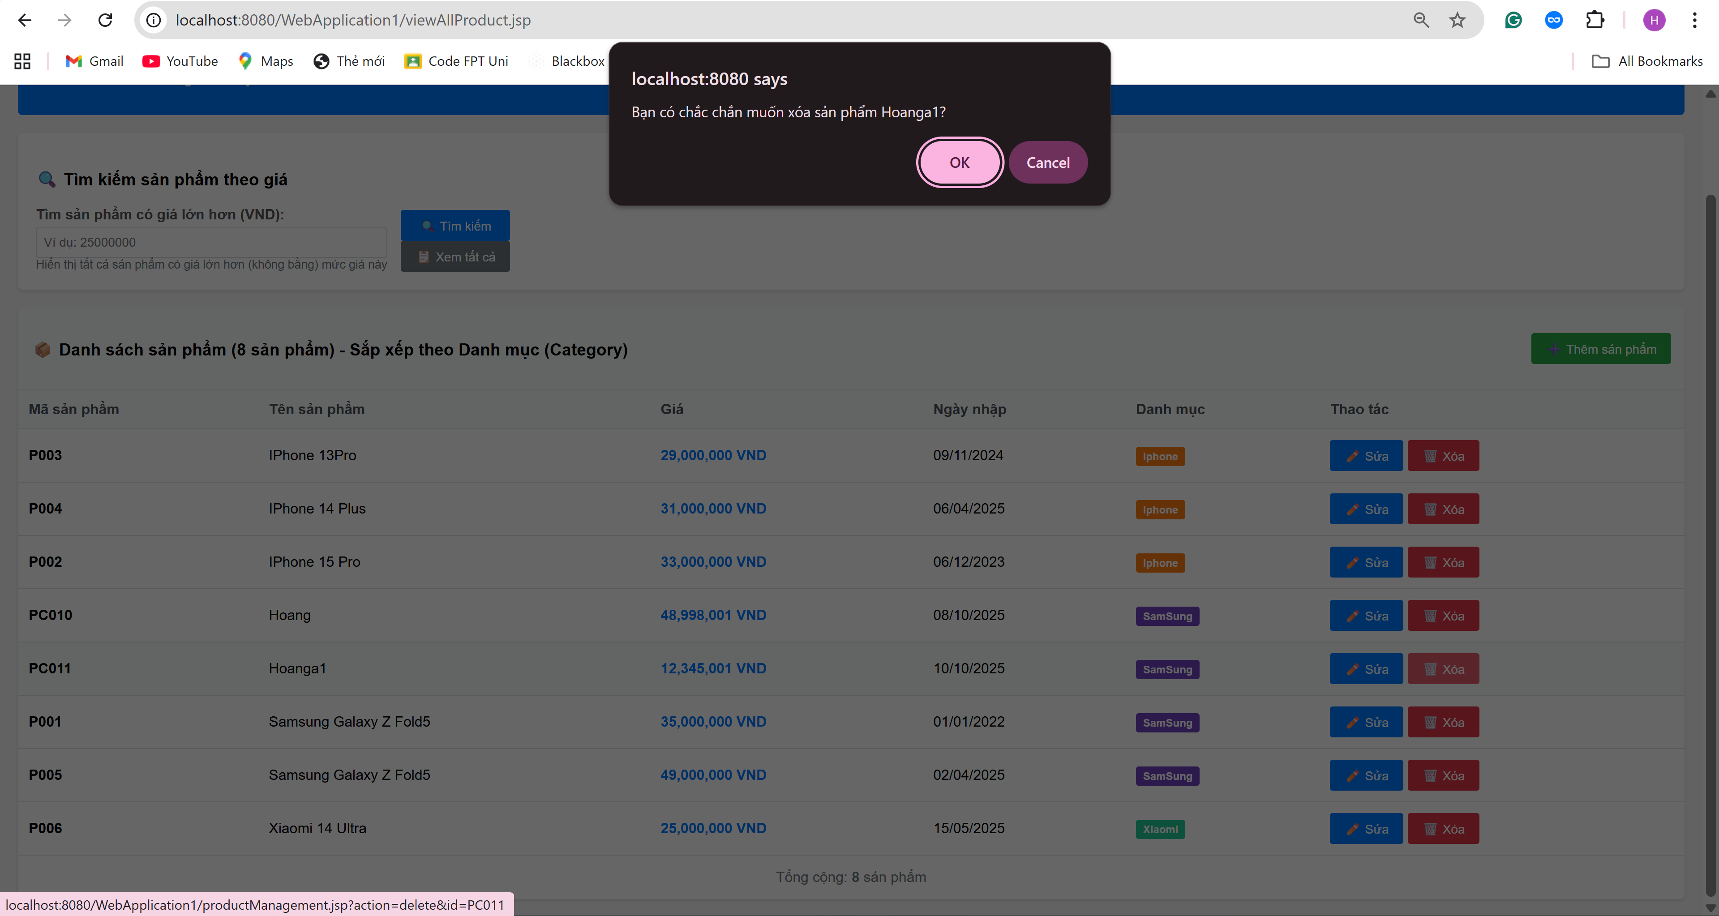

Done

